2009年贵阳市普通高中学校招生考试理科综合试卷
物理部分
W=FS 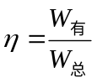×100% 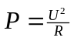
一、物理选择题（本题包括6个小题，共1８分。每小题均只有一个选项符合题意）
1、下列属于电磁波的是
A．无线电波 B．超声波 C．次声波 D． 水波
2、下面哪项措施的目的是为了减慢水的蒸发
A．用电热吹风机将湿头发吹干
B．用扫帚把地面的积水向周围扫开
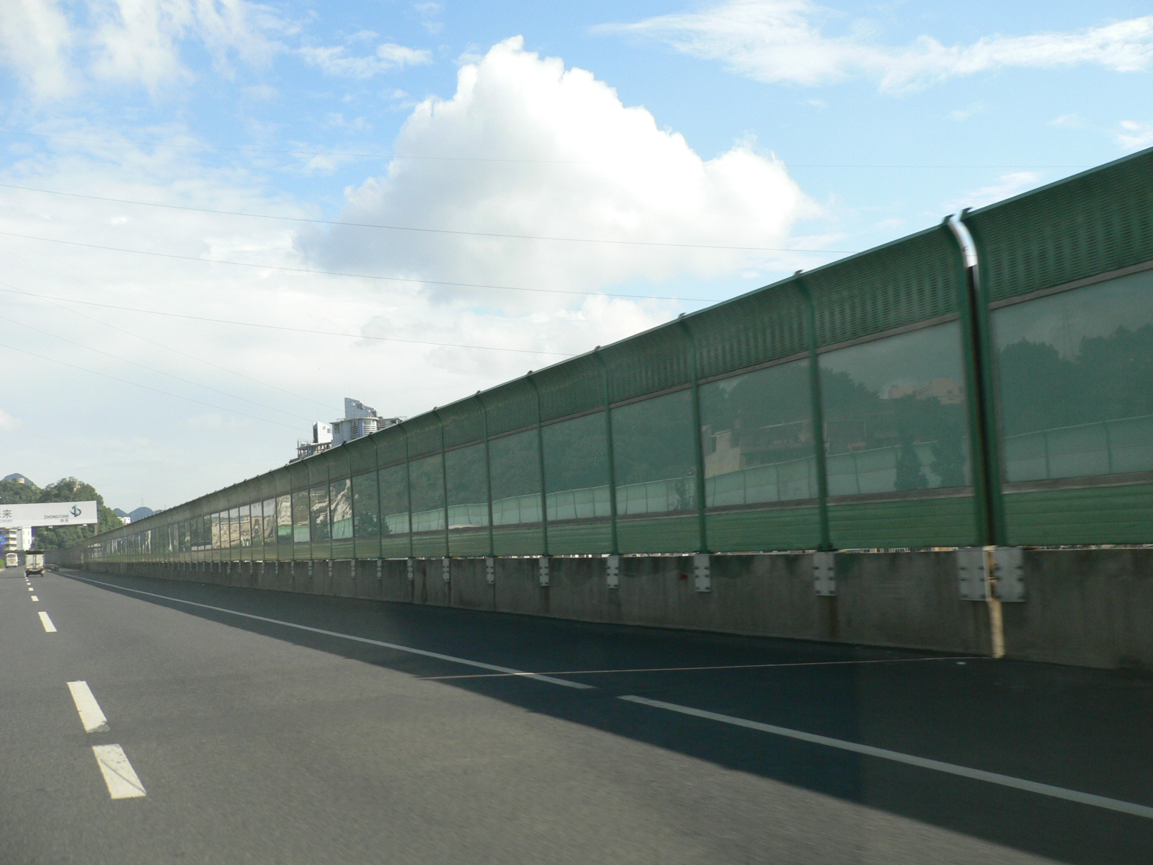
C．将湿衣服撑开晾到向阳、通风的地方
图1
D．将水果用保鲜膜包好后再放入冰箱的冷藏室内
3、如图1所示，是我市城区到龙洞堡机场高速公路某路段两旁安装的隔音墙，其目的是减小车辆行驶时产生的噪声对公路两旁居民的危害。这种减小噪声危害的方法主要是在下列哪个途径中实现的
A．噪声的产生 B．噪声的传播
C．噪声的接收 D．以上三种均是
4、在生产和生活中，人们常以密度作为所选材料的主要考虑因素，如：用密度较小的铝合金作为飞机外壳的主要材料等。下面属于主要从密度的角度考虑选材的是
A．用塑料做电源插座的外壳 B．用塑料泡沫做成表演场景中滚落的“石头”
C．用水作为汽车发动机的冷却液 D．用橡胶做汽车轮胎
5、研究发现，同一物体在地球的不同纬度所受的重力不同，物体越靠近赤道，所受重力越小；越靠近地球两极，所受重力越大。一艘军舰从我国青岛港出发，前往位于赤道附近的亚丁湾执行护航任务，若海水密度及舰艇质量不变，比较两地，则该舰艇
A．在亚丁湾所受浮力较小 B．在亚丁湾所受浮力较大
C．在两处所受浮力相等 D．在亚丁湾所排开海水的重力较大
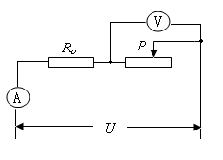
6、如图2所示，将滑动变阻器滑片P从某一位置移动到另一位置，则电压表的示数由8V变为6V，电流表示数相应由0.4A变为0.6A，那么定值电阻R₀的电功率改变量为（不计温度对电阻的影响，电源电压保持不变）
图2
A．12W B．4W C．8W D．2W

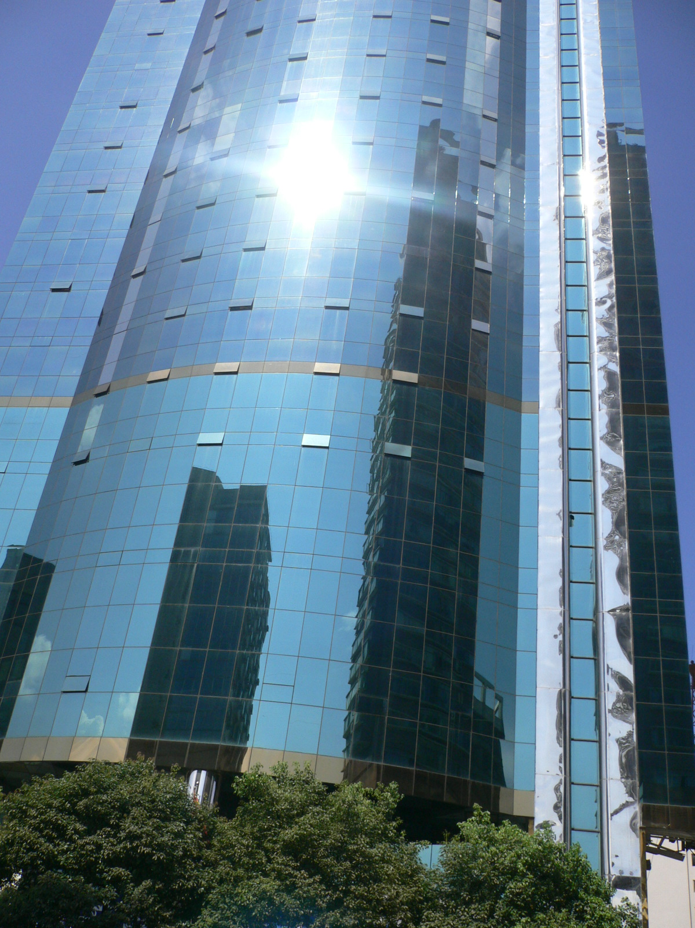
图3
第Ⅱ卷
三、物理非选择题
（一）填空题（每空1分，共20分）
13、如图3所示，许多建筑采用玻璃进行外墙装璜，这在美化城市的同时却造成了光污染，造成这种污染的主要原因是由于阳光在玻璃表面发生
了 反射。
14、用高压锅煮食物时，锅内水的温度在升高的过程中，水的内能随之 ；因为高压锅良好的密封性，使水蒸气不易外泄而增大了锅内气压，提高了水的 ，从而提高水温，所以容易煮熟食物。
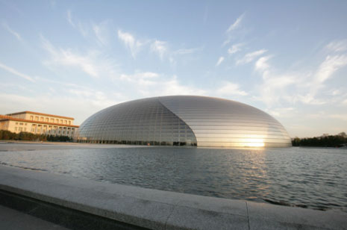
15、将体积分别为V₁、V₂的水和酒精混合，发现混合后液体的总体积V总 V₁+V₂，（选填“＜”、“=”或“＞”）这一实验表明液体分子间有 。
图4
16、地球是一个巨大的磁体，在它的周围空间存在着磁场——地磁场，中华民族是最先利用地磁场服务于人类的，例
如 的发明。
17、如图4所示的建筑，是位于北京人民大会堂旁、高新科学技术和时代美感完美结合的国家大剧院。该建筑的穹顶表面积达3万平方米，为使如此大面积的建筑外壳不至过重而又坚固，设计者选择了钛金属板作主材，这主要是因为钛的密度 ，硬度 。（两空均选填：“大”或“小”）
18、目前甲型H1N1流感的蔓延正引起世界各国的高度关注，虽然该病毒的传播机制还未确定，但保持良好的卫生习惯是预防感染病毒的有效措施。专家称感染病人咳嗽所产生的有大量病毒的飞沫，会使1m范围内的其他人吸入而被感染，所以与感染病人近距离接触须带口罩。一粒飞沫的直径约为1×10⁻⁶～5×10⁻⁶m（分子直径约为1×10⁻⁹m），由此可判断飞沫 分子。（选填“是”或“不是”）
19、通常情况下，人耳能听到声音的频率范围是20～20000HZ，其频率高于20000HZ的声波称为 。请你列举一个人们利用这种声波的实例： 。
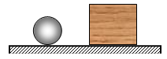
20、重均为10N的铁球和正方体木块置于水平桌面上，如图5所示。静止时，铁球所受的支持力为 N，木块所受的合力为 N，此时 对桌面的压强大。
图5
21、利用如图6所示的实验装置可将机械能转化
为 能，根据这一原理人类研制成了 机。
22、2008年9月27日北京时间16：43翟志刚实现了我国第一次太空行走，如图7所示，这是国人为之骄傲和值得永久纪念的一刻。他是我国历史上第一位真正意义上的太空人，此次太空行走共进行了19分35秒，期间，他与飞船一起飞过了9165km，则他的飞行速度
为 km/s。他身着的舱外航天服几乎就是一个小型飞船，请根据他所处环境，谈谈该航天服应具备的基本功能： 。（写出一条即可）
23、如图8所示，电源电压保持不变，滑动变阻器的最大阻值R₀=20Ω，当只闭合开关S₁，滑片P置于最左端a时，电流表示数为0.2A；当开关S₁、S₂均闭合，滑片P置于最右端b时，电流表示数为0.6A，则定值电阻R₁= Ω，电源电压U= V。
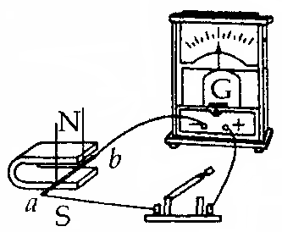
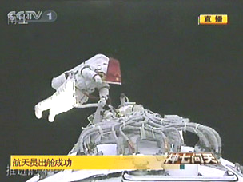
图6
图7
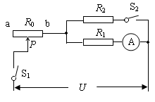
图8

（二）简答题（每小题3分，共9分）
24、“构建节约型社会”是党中央提出的战略号召，“节能减排”是我们每个社会成员应尽的责任和义务，我们要从生活中的点滴做起，为保护人类共同的家园——地球，作出一份努力。请就如何做到“节能”或“减排”，简要谈谈你的两点建议。
25、生活中一些看似平常的工具却蕴含着丰富的物理知识，如图9所示的夹钳就是其中一例，图中①齿状钳口；②刀口；③转轴；④手柄；⑤带齿纹的橡胶柄套。请简要说出其中两处各应用了什么物理知识。
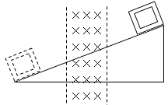
26、如图10所示，虚线区域内的“×”为垂直纸面的磁感线，当金属框沿光滑绝缘斜面的顶端，由静止开始滑到底端时，具有的动能为Ｅ₁；若将金属框换成质量相同的塑料框，其他条件不变，塑料框滑到底端时，具有的动能为E₂。请判断E₁和E₂的大小关系，并简要说明判断理由。（提示：金属框是导体，有电阻）
图10
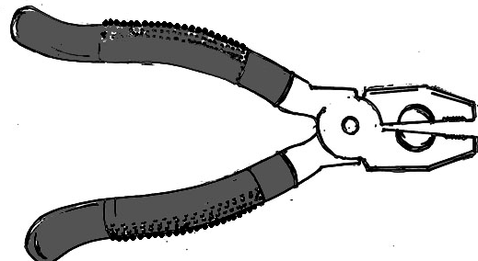
图9
①
⑤
④
③
②

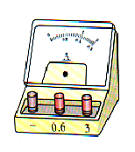
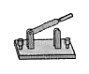
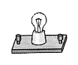
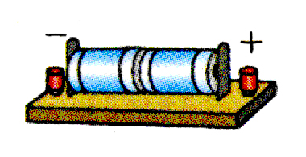
S
L₁
L₂
图12

（三）作图题（每小题2分，共8分）
27、如图11所示，一铁块放在水平地面上，请画出当条形磁铁靠近铁块时，铁块所受摩擦力的示意图。（图中已标出摩擦力的作用点）

图11

28、请在图12中用笔画线代替导线，按要求连接电路。要求：⑴开关同时控制两盏电灯；⑵电灯L₁、L₂并联；⑶电流表测通过两灯的总电流；⑷所画导线不能交叉。
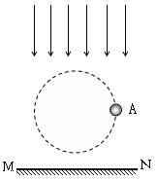
29、如图13所示，是一只盛有水的圆柱形水杯，请在图中画出水对水杯侧壁A点压力的示意图。
甲
图14
乙

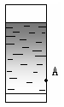
图13

30、如图14甲所示，一束平行太阳光垂直水平地面MN射下，A为小铁球。⑴标出小铁球A在甲图中位置时，其影子A′在地面MN上的位置（用点表示即可）；⑵若小球在竖直平面内沿图中圆形虚线轨迹运动，请在图乙框中画出小球的影子在地面上运动的轨迹。
（四）实验与科学探究题（题目虽然长，但要有耐心。31题8分，32题6分，33题7分，共21分）
31、对于“电流做功与哪些因素有关”的问题，刘星同学作了如下猜想：
猜想A：电流做功可能与电压有关；
猜想B：电流做功可能与电流有关；
猜想C：电流做功可能与通电时间有关。
为了验证自己的猜想，他选择了如图15甲所示的装置（除电阻丝阻值不同外，其余条件均相同）及电源、开关、电压表、导线若干。他将两电阻丝串联后接入电路，如图15乙所示。
（1）将两电阻丝串联接入电路的目的是为了控制通过电阻丝的 和通电时间相同，他采用的科学探究方法是： 。
（2）接通电路前他想：通电一段时间后观察温度计示数的变化，若两只温度计示数变化不同，则说明电流做功与电阻丝两端的 有关；这就验证了猜想 。
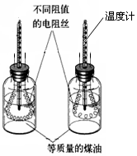
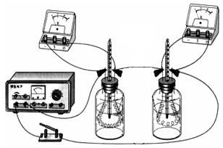
图15
甲
乙

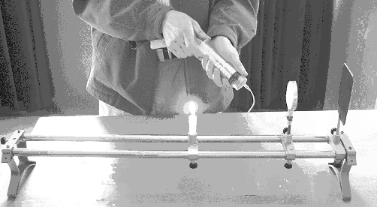
32、在探究“近视眼的形成原因和矫正方法”时，冰蓉同学选择了如下器材：
图 16
蜡烛（模拟所视物）、水凸透镜（模拟人眼晶状体，并与注射器相连）、光屏（模拟人眼视网膜）、光具座等。
（注：水凸透镜的凸起程度可以通过注射器注入或吸取水的多少来调节。）
（1）她安装并调整好实验装置，如图16所示，将点燃的蜡烛置于透镜前某一位置时，在光屏上得到了烛焰清晰的像；当向水凸透镜内注入水，使透镜更凸后，发现光屏上已无烛焰清晰的像，若要在光屏上再次得到烛焰清晰的像，应在水凸透镜前放置一块 透镜；若撤去放置的透镜，应将光屏 （选填：“靠近”或“远离”）水凸透镜，才能得到清晰的像。
（2）根据上述实验，可知近视眼的形成原因是： 。
33、汽车追尾是高速公路上常发生的交通事故，其重要原因是遇到意外情况时不能立即停车。研究发现，司机从看到情况到踩刹车需要一段时间，这段时间叫反应时间；在反应时间内汽车要保持原速前进一段距离，这段距离叫反应距离；从踩刹车到车停止，汽车还要前进一段距离，这段距离叫制动距离。如图17所示。
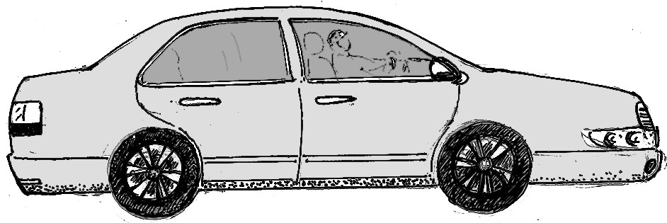
反应距离s₁
制动距离s₂
图17
下表是一个机警的司机驾驶一辆保养得很好的汽车，在干燥的水平公路上以不同的速度
行驶时，测得的反应距离和制动距离。
原行驶速度υ/km·h⁻¹ | 反应距离s₁/m | 制动距离s₂/m
60 | 11 | 20
80 | 15 | 34
100 | 19 | 54
（1）利用上表数据，算出该司机的反应时间大约是 s；（保留两位小数）
（2）由这个测试可见， 是影响汽车制动距离的主要因素；
υ速度（0
t
0
图18
(3) 请在图18中画出从司机看到情况开始计时，到汽车停止的这段时间内，汽车运动的υ-t图像。（不需准确描点）

（五）综合应用题（解答时需写出必要的文字说明、计算公式及过程，若只写出计算结果将不得分，34题6分，35题8分，共14分）
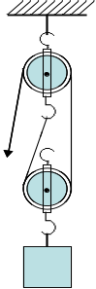
34、如图19所示，拉力F=80N，物体重G=120N，若绳子自由端匀速拉动的距离s=4m，物体被提高的距离h=2m，，求：
图19
F
G
（1）拉力所做的有用功；
（2）拉力所做的总功W_{总}；
（3）该滑轮组的机械效率η。

35、如图20甲所示，当开关S接a时，移动滑动变阻器的滑片P，根据测出的电流、电压值，画出了定值电阻R₀的U—I图像；当开关S接b时，同样根据测出的电流、电压值，画出了灯泡L的U—I图像，如图20乙所示。
（1）求定值电阻R₀的阻值；
（2）将R₀与灯L串联接在6V的电源两端时，求灯丝的实际电阻值；
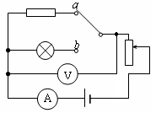
（3）将R₀与灯L并联接入电路并调节电源电压，当 R₀消耗的电功率为4.9W时，灯L恰好正常发光，求灯L的额定电功率。
图20
0.4
R_{L}
R₀
0.2
0.6
0.8
2
4
6
8
U/V
I/A
0
甲
L
R₀
S
P

0

物理卷答案
一、选择题（每小题3分，共18分）
1、A 2、D 3、B 4、Ｂ 5、A 6、D
二、填空题（每空1分，共20分）
13、镜面
14、增大或提高 沸点或温度
15、＜ 间隙、空隙、距离、间距、间隔
16、指南针（或司南）
17、小 大
18、不是
19、超声波 声呐（或超声波雷达测速仪、Ｂ超等）、雷达、超声波探伤（其它答案合理均可）
20、10 0 铁球
21、电 发电
22、7.8 供氧、抗撞击、抗辐射、保温、维持压强（或保压）等（其它答案合理均可）
23、10 6
三、简答题（每小题3分，共9分）
24、⑴多使用清洁能源，如风能、水能、太阳能等
⑵鼓励人们多乘坐公共交通工具
⑶养成良好的用水、用电的习惯
⑷提高机械效率
⑸加强废气排放管理等
(其它答案合理均可)
25、⑴齿形钳口：使接触面变粗糙，增大摩擦力；S减小，P增大；硬度
⑵刀口薄：减小受力面积，增大压强
⑶与⑷：夹钳是一个杠杆
⑸齿形橡胶柄套：橡胶为绝缘体，防止触电（或表面粗糙增大摩擦力）；橡胶的弹性，可以增大受力面积，减小压强等
(其它答案合理均可)
26、⑴Ｅ₁＜Ｅ₂
⑵因为金属框是导体，所以它在通过磁场的过程中会因切割磁感线产生感应电流，使一部分机械能转化为电能（电能又转化为内能），故Ｅ₁＜Ｅ₂。（因为斜面光滑所以塑料框的机械能守恒）
四、作图题（每题2分，共8分）
27、 28、
S
L₁
L₂
图12
+
-

F
图11
图11

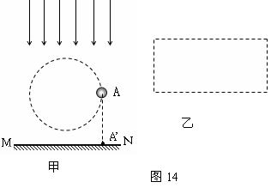
29、 30、
图13
F

30题，对于影子，有点即可，
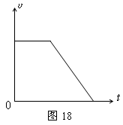
（四）实验与科学探究题（31题8分，32题6分，33题7分）
31、⑴ 电流 控制变量法
⑵ 电压 A
32、⑴ 凹 靠近
⑵ 晶状体较正常人眼更凸 或变厚（或像成在了视网膜之前）
或晶状体偏折能力强或对光线的汇聚能力强
33、⑴ 0.66～0.68 ⑵ 车速 ⑶ 如图１８所示，图像不到横坐标或在横坐标以下，均扣1分

（五）综合应用题（解答时需写出必要的文字说明、计算公式，若只写出计算结果将不得分。
34题6分，35题8分，共14分）
34、解：⑴W_{有}=Gh=120N×2m=240J （2分）
⑵W_{总}=FＳ=８0N×４m=320J （2分）
⑶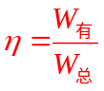×100%=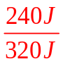×100%=75% （2分）
没有强调拉力是否为竖直向上，所以S并非一定为2h，有必要说明S=4m
35、解：⑴由图像可知：当U₀ =2V 时， I₀=0.2Ａ（利用其它数据也可）
∴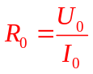=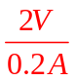=10Ω （2分）
（2）分析图像可知：此时U_{L}=2V I_{L} =0.4Ａ
∴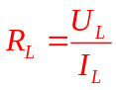=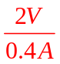=5Ω （2分）
（3）∵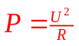 ∴U₀′=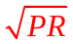=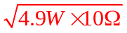=7V
∵R₀与R_{L}并联 且灯正常发光 ∴U_{L额}=U₀′=7V
由图像可知此时：I_{L额}=0.75A
故：P_{L额}= U_{L额}I_{L额}=7V×0.75A=5.25W （2分）

